Diagramas UML
Enci-Intel - Evidencia formal de diseño y comportamiento

Proyecto | Enci-Intel / Inteligencia de Mercado
Grupo | Grupo 9 - Alejandro Rojas, Gabriel Rubilar, Vicente Abarzúa
Institución | Duoc UC - Ingeniería en Informática - Capstone 2026
Stack actual | Next.js 15 + TypeScript · Firebase Authentication · Cloud Firestore · Vercel · Docker

1. Objetivo
Representar la solución desde tres perspectivas complementarias: interacción de actores (casos de uso), comportamiento del flujo principal (actividad) y dependencias de software/servicios (componentes).

2. Diagrama de casos de uso
El diagrama muestra qué funcionalidades puede ejecutar cada actor. Todos los perfiles autenticados pueden consultar información; Admin y Superadmin pueden gestionar/importar datos; solo Superadmin puede cambiar el tenant seleccionado.
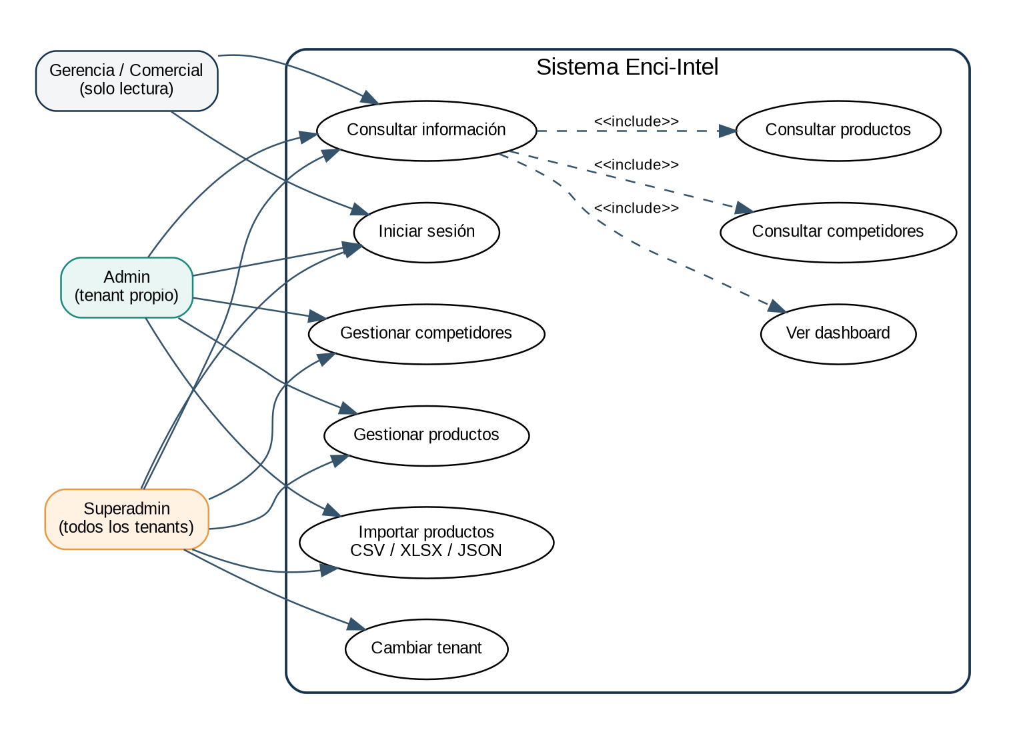
Figura 1. UML de casos de uso de Enci-Intel.

3. Diagrama de actividad - del login al dashboard
Este flujo representa los controles en cadena: autenticación, carga de perfil y autorización de datos. Si cualquiera falla, el usuario no recibe información. Si todos pasan, el dashboard se renderiza únicamente con datos permitidos para su rol y empresa.
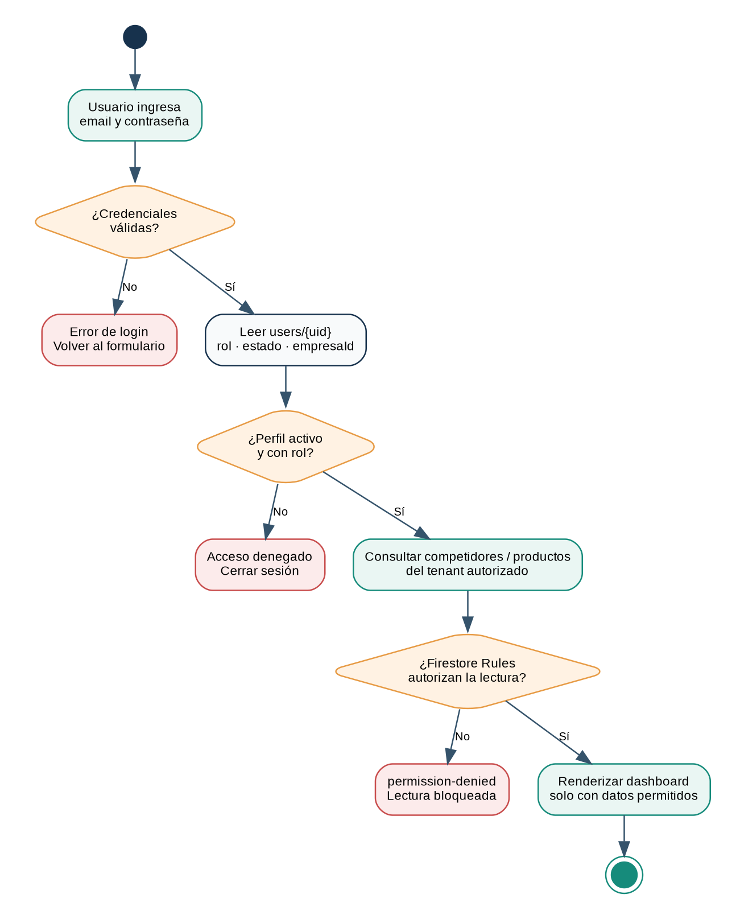
Figura 2. Diagrama de actividad del flujo de autenticación y lectura multitenant.

4. Diagrama de componentes
El diagrama de componentes complementa la vista C4: muestra módulos implementados en la aplicación Next.js y sus dependencias con Firebase Authentication, Cloud Firestore, Vercel, Docker y GitHub. La integración con agentes aparece como futura y desacoplada.
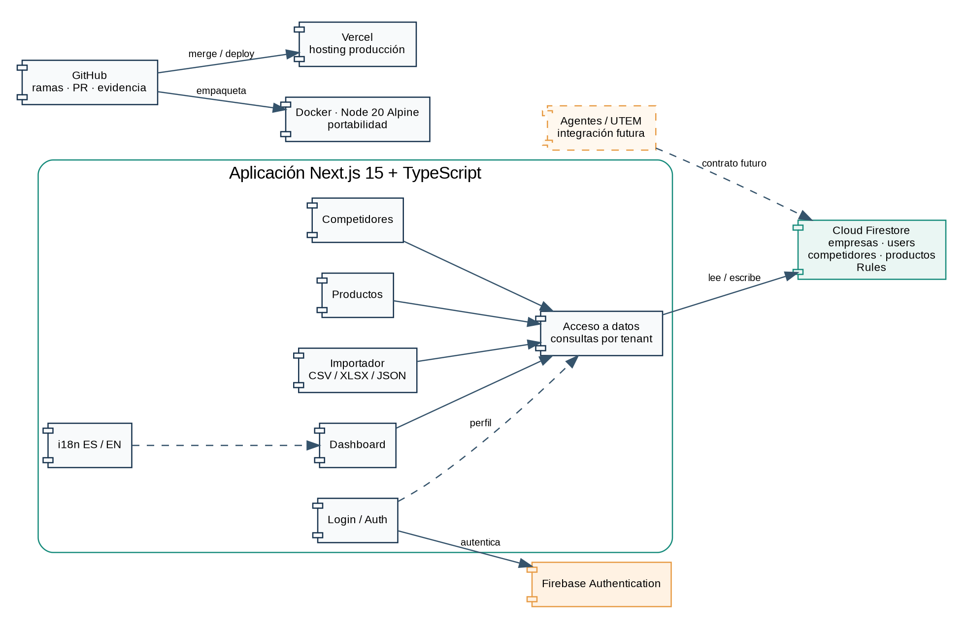
Figura 3. UML de componentes y dependencias principales.

5. Por qué no usamos un diagrama de clases tradicional
JUSTIFICACIÓN | La implementación no tiene un dominio orientado a objetos basado en clases como núcleo de persistencia. Next.js + TypeScript utiliza componentes funcionales y Cloud Firestore persiste documentos y relaciones por IDs. Por eso el modelo documental y el UML de componentes representan mejor la implementación real.

Un diagrama de clases artificial podría inducir a pensar que existen entidades/clases persistentes y claves foráneas físicas que no forman parte de la arquitectura implementada.

6. Relación entre artefactos
Artefacto | Pregunta que responde
Casos de uso | ¿Quién utiliza el sistema y qué puede hacer?
Actividad | ¿Cómo fluye el proceso principal y dónde se toman decisiones?
Componentes | ¿Qué módulos/servicios existen y de qué dependen?
Modelo documental | ¿Cómo se estructuran y relacionan los datos?
C4 | ¿Cómo se organiza la arquitectura a nivel de contexto y contenedores?

